Les bases en Access : création de tables

Créez une base de données « Ex06_Stock.accdb » qui permet la gestion des stocks d’une papeterie, cette base de données contient 2 tables « tblProduits » et « tblFournisseurs ». Ces tables se présentent comme ce qui suit :

tblProduits

idProduit | Produit | Fournisseur | Type | Prix unitaire | En stock
1 | Bic rouge | BUC | Bureautique | 0,52 € | 25
2 | Cahier quadrillé | Clairesource | Bureautique | 5,40 € | 10
3 | Chips | Smouth | Cafétéria | 1,20 € | 74
4 | Revue | Moustique | Bureautique | 5,45 € | 6
5 | Cartouche d’encre | Banon | Matériel informatique | 37,20 € | 7
6 | CD-R | BUC | Matériel informatique | 3,60 € | 36
7 | Bloc A4 quadrillé | Clairesource | Bureautique | 3,35 € | 15

Nb : idProduit = clé primaire
Type = liste de valeurs reprenant les éléments suivants : bureautique, cafétéria, matériel informatique
Fournisseur = liste dont le contenu vient de ‘tblFournisseurs’

tblFournisseurs

idFournisseur | Fournisseur | Adresse fournisseur | CP | Ville
1 | BUC | 10, rue du stylo | 1600 | Wavre
2 | Clairesource | 25, rue de l’étang | 1812 | Chaudfontaine
3 | Smouth | 35, Grand’rue | 1000 | Bruxelles
4 | Moustique | 23, rue du papier | 1050 | Bruxelles
5 | Banon | 128, rue de l’ancre | 3010 | Anvers
6 | Sono | 45, rue Bowie | 6000 | Namur

Les bases en Access : recherche et filtres

Utiliser l’outil de recherche de façon :

- A retrouver tous les produits livrés par Buc
- A retrouver le produit ‘Bloc A4 quadrillé’

Filtrer les données de façon à obtenir :

- Une liste des produits livrés par Buc
- Les produits dont le nom commence par C
- Les produits livrés par Buc de plus de 1 €
- Les produits dont le fournisseur se trouve à Anvers

Les bases en Access : création de requêtes

- « rqeFournisseurs » donnant tous les noms des produits livrés par Buc.
- « rqeProduits » donnant produit et type des produits commençant par « C ».
- « rqePrix » donnant tous les renseignements des produits dont le prix est compris entre 1 et 5 €.
- « rqeTypeFournisseurs » donnant les noms des produits, type et fournisseurs dont le type est bureautique et le fournisseur est Buc.
- « rqeDeuxFournisseurs » donnant le nom du produit des produits livrés par Buc et Smouth.
- « rqeVille » donnant le nom des fournisseurs habitant Anvers.
- « rqeType » donnant le nom du produit et le type lorsque nous encodons le type via un écran de saisie.
- « rqeRéduction » donnant le nom du produit, le prix en EUR et un champ calculé donnant le prix en EUR diminué de 10%.

Les bases en Access : création de formulaires

- Réalisez un formulaire « frmProduits » permettant d’afficher des renseignements sur les produits. Le formulaire se présentera comme ceci :

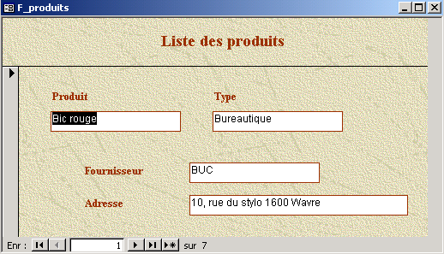

Les bases en Access : création de rapports (états)

- Créez un état « rptProduits » donnant les produits classés par type se présentant comme ceci :
